المياه في المستوطنة والمناطق المحيطة بها

الأنهار والبحيرات هي مياه جارية. يتدفقون باستمرار من المصدر (حيث يبدأ تدفق النهر) إلى الفم (هذا هو المكان الذي يتدفق فيه النهر إلى نهر آخر أو بحيرة أو بحر).
تدفق النهر هو مسار الماء من المصدر إلى الفم.
الحوض الصغير هو انخفاض في سطح الأرض يتحرك من خلاله الماء.
سطح الأرض على طول مجرى النهر هو الساحل.
البحيرات والمستنقعات والبحر من المياه الراكدة. فهي لا تتدفق ولكنها تملأ المنخفضات الموجودة على سطح الأرض فقط. تحتوي البرك على أقل مياه راكدة والبحيرات الأكبر. البحار مياه راكدة مالحة وكبيرة وعميقة.
الأنهار والجداول والبحيرات والبرك والبحار غنية بالنباتات والحيوانات المتنوعة.
لسوء الحظ ، تتزايد تلوث المياه في بلدنا! إنها ملوثة بالنف
ايات التي يتم إطلاقها عمدًا أو عرضيًا في الماء. من المهم جدا أن نحمي المياه في بيئتنا من التلوث!!!

مهمة

1. بجانب الصورة على الخط، اكتب نوع من المياه الجارية
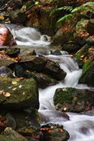 -----------------------------------------
بجانب الصورة على الخط، اكتب أي نوع من الماء الراكد هو
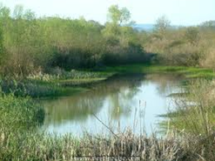 ------------------------------------

2. وضح ما إذا كانت العبارات التالية صحيحة أم خاطئة
الجداول والأنهار هي المياه الجارية نعم لا
يُطلق على المنخفض في سطح الأرض والذي يتحرك من خلاله الماء اسم الشاطئ نعم لا
مسار الماء من المصدر إلى المصب هو تدفق النهر نعم لا

